Creación del repositorio: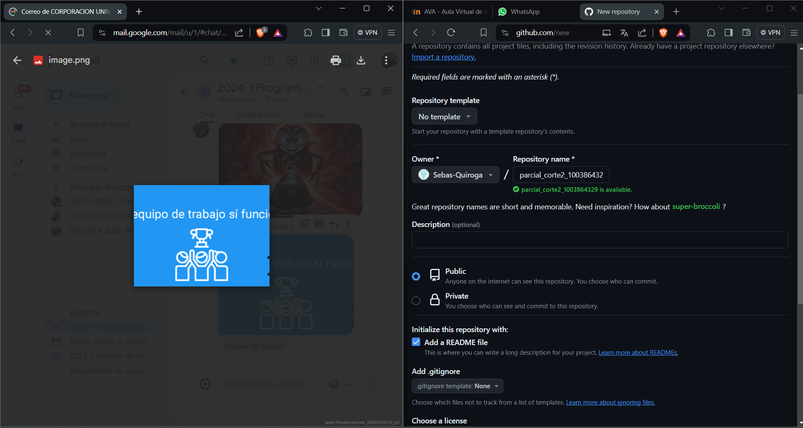

Descargamos el proyecto en limpio

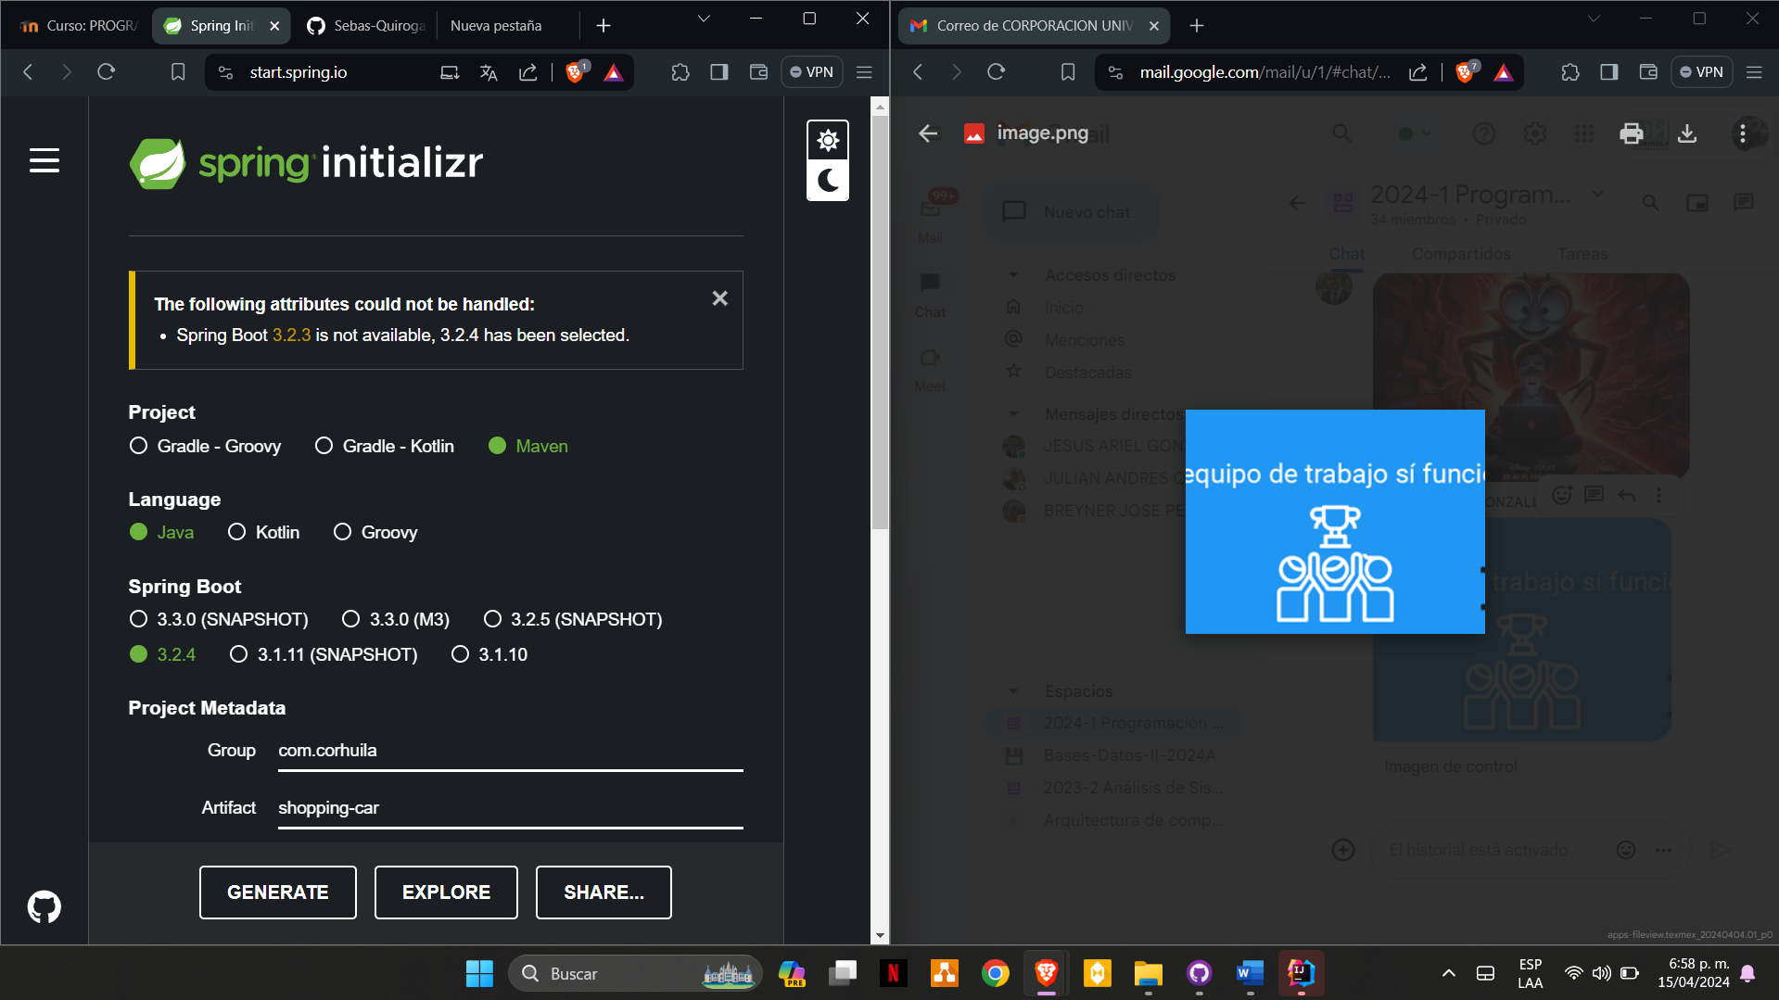

Lo descomprimimos en la carpeta deseada

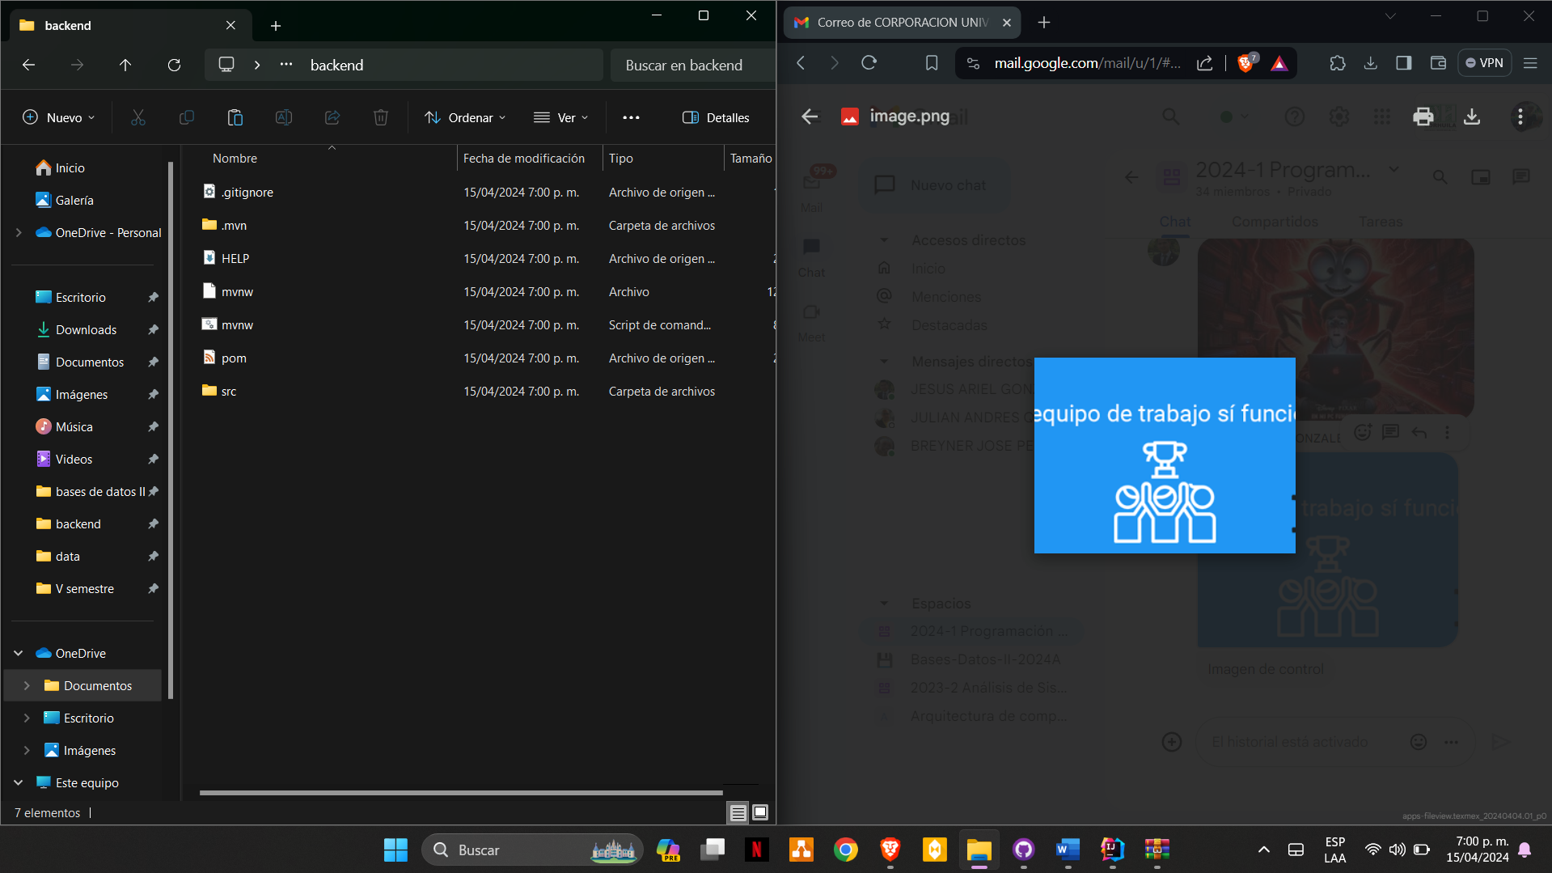

Creamos el paquete documentos 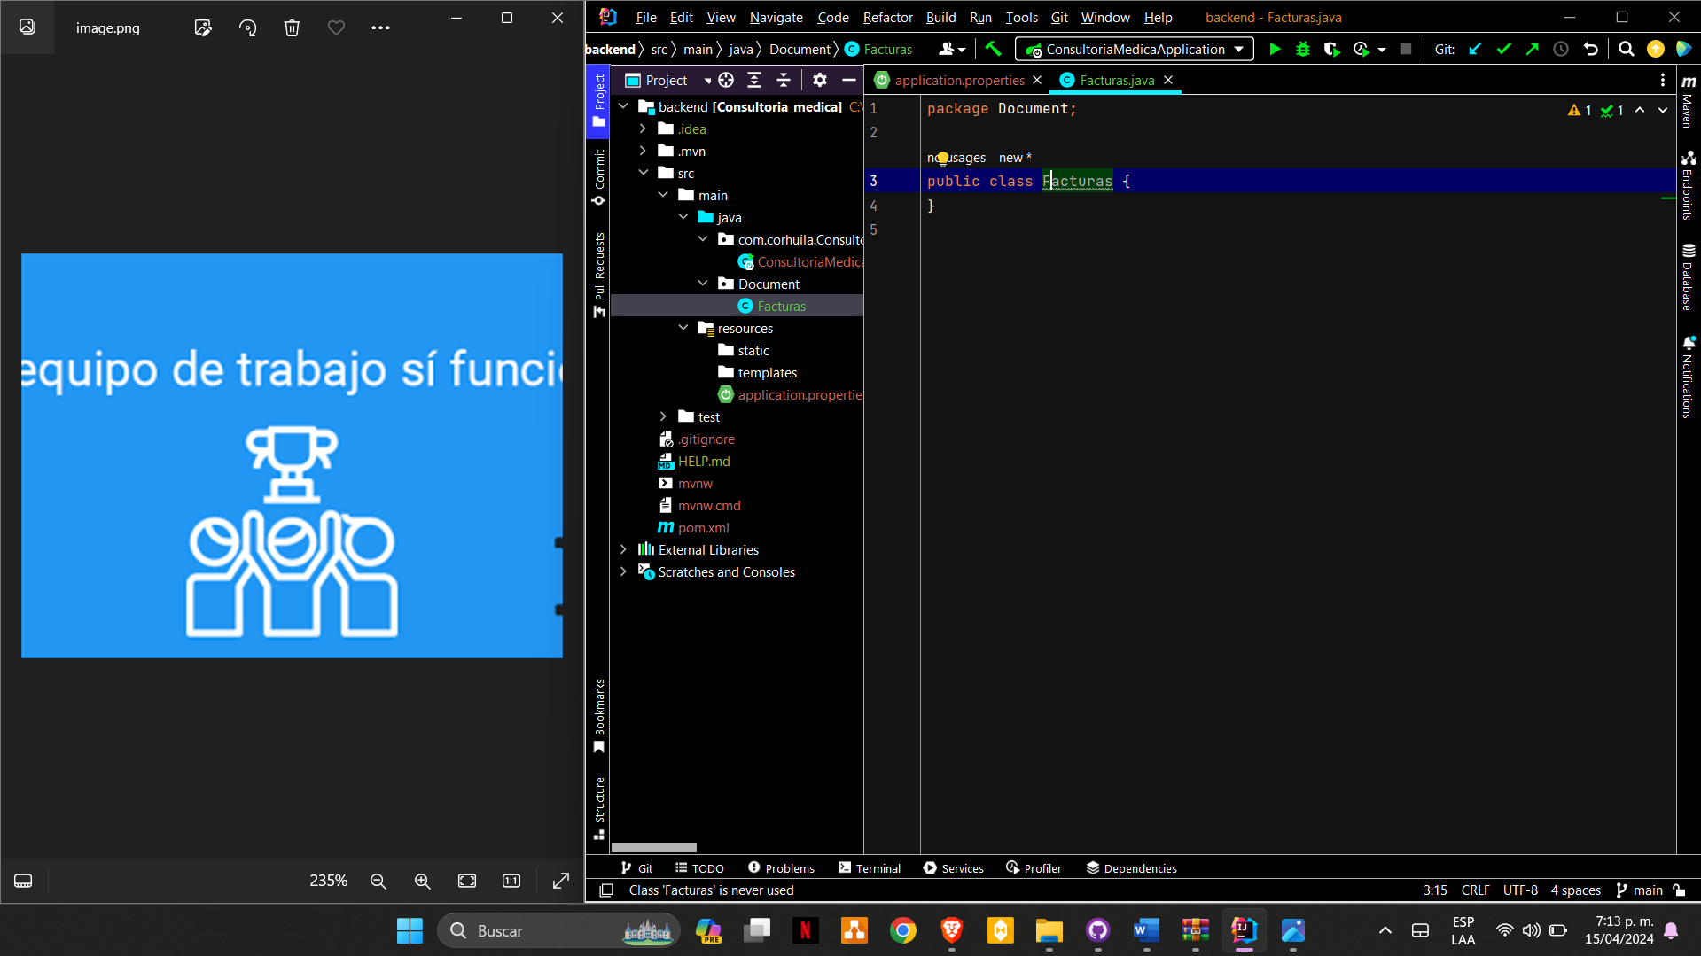

Creamos las variables y la relación entre tablas Facturas y Clientes

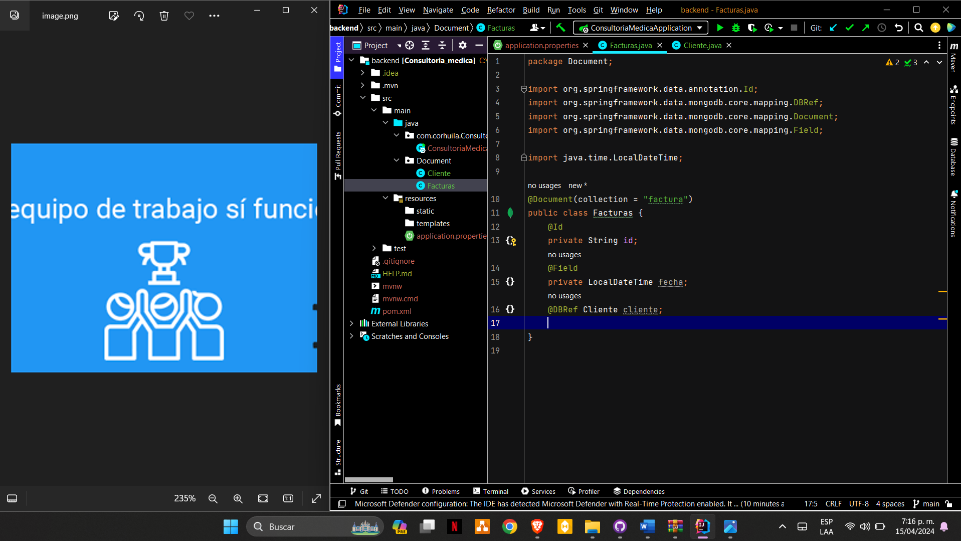  
  
Re ajustamos las entidades ‘Documentos’ ya que no estaba siguiendo el requerimiento   
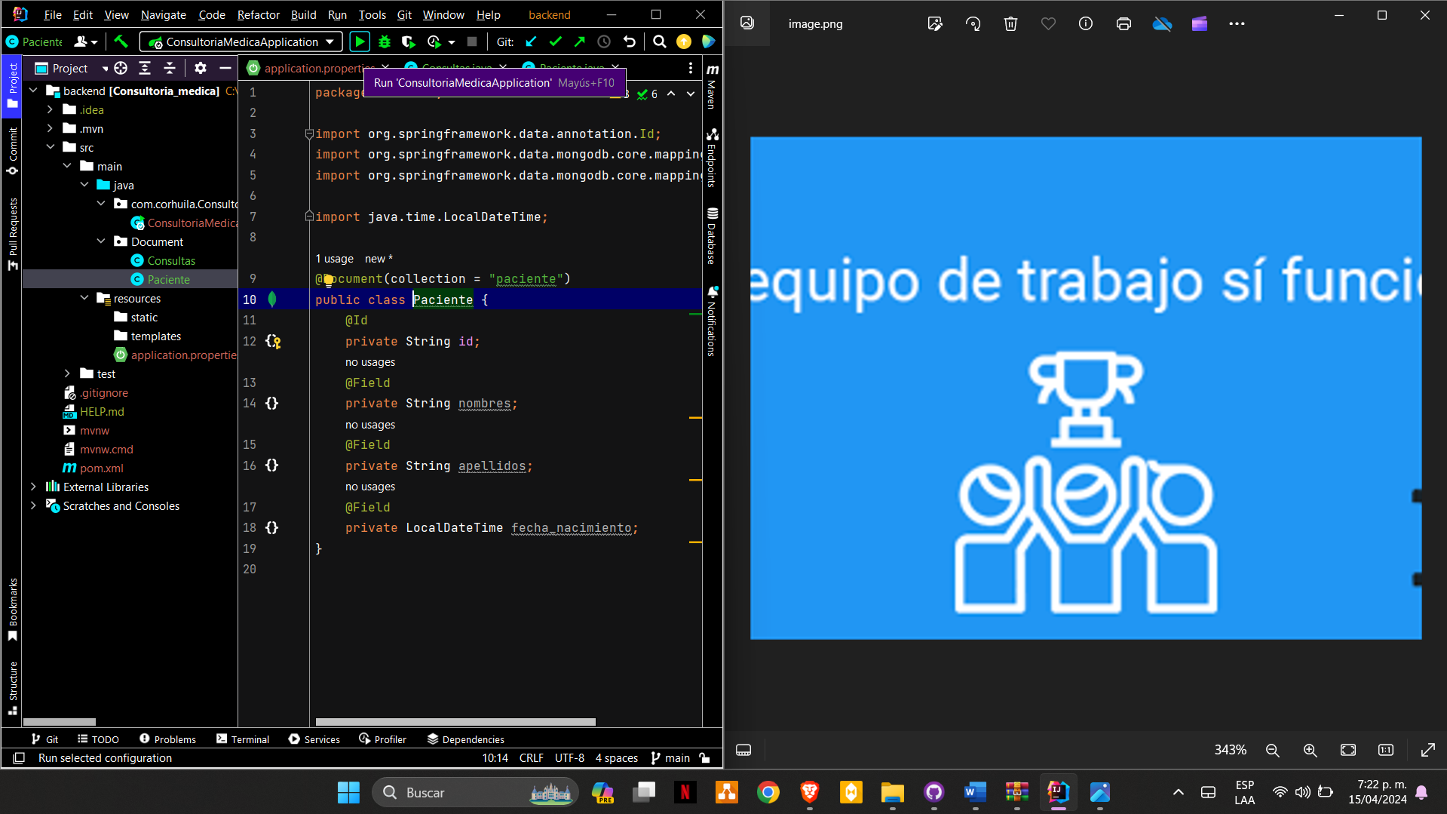

La entidades ‘Documentos’ de Consulta

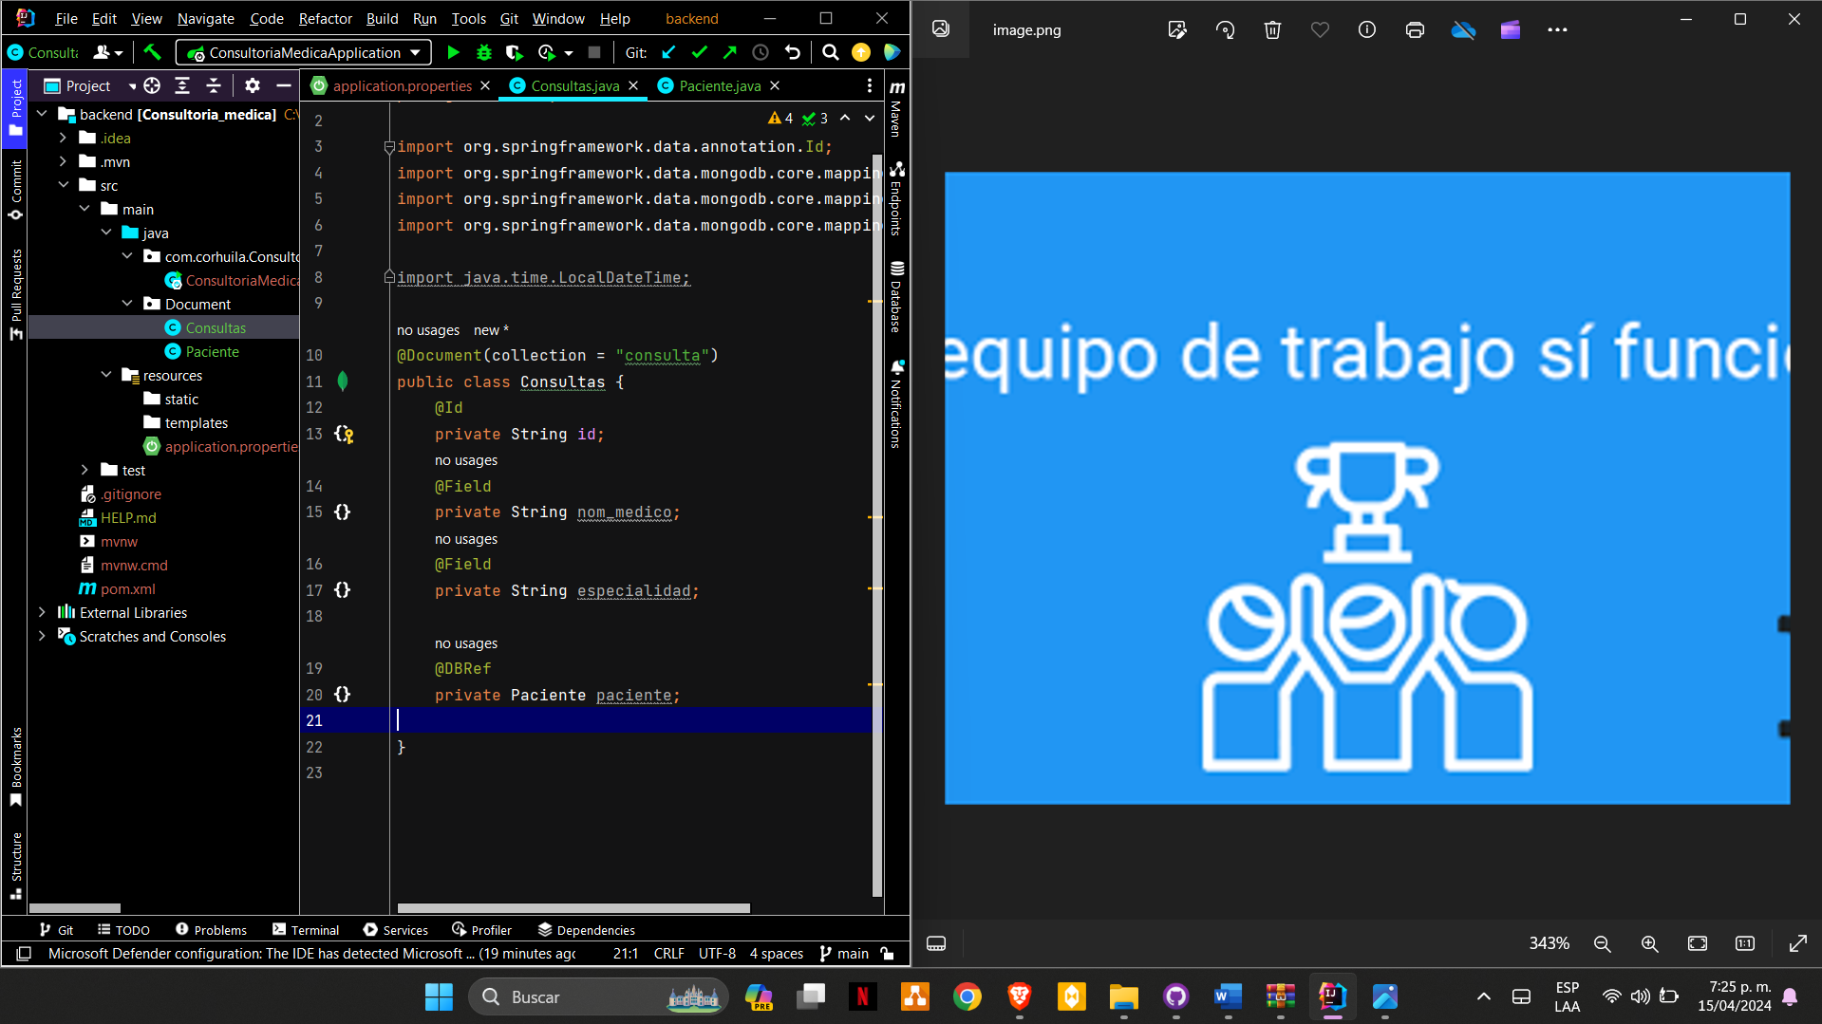

Creamos la base de datos Nosql:

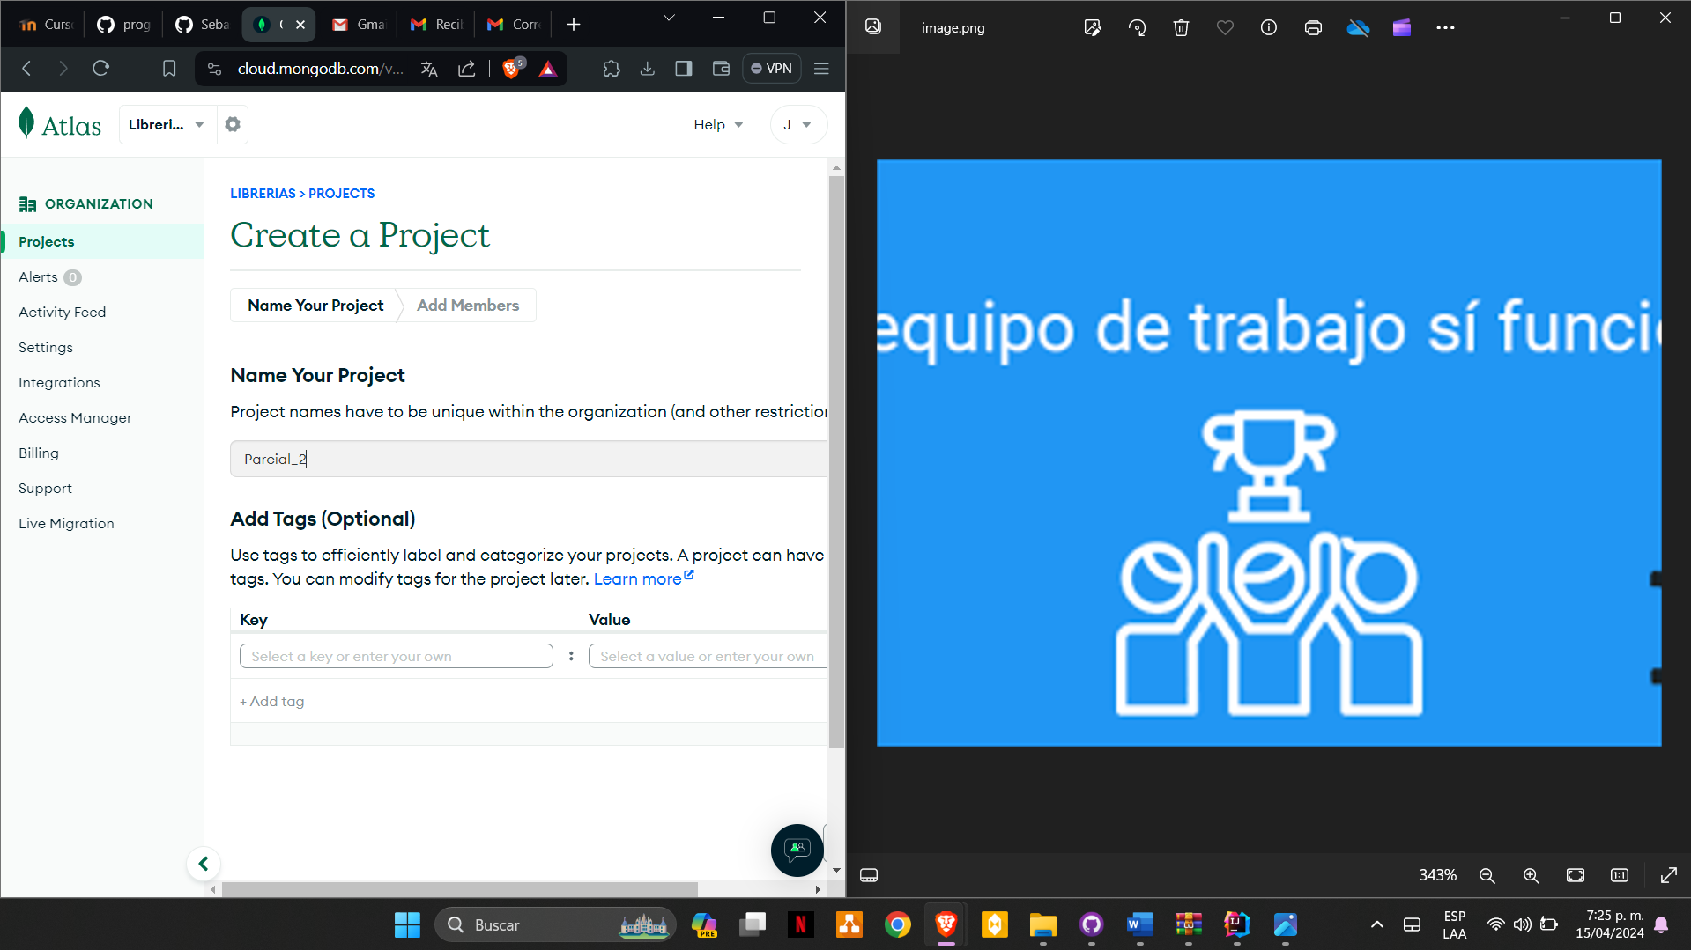

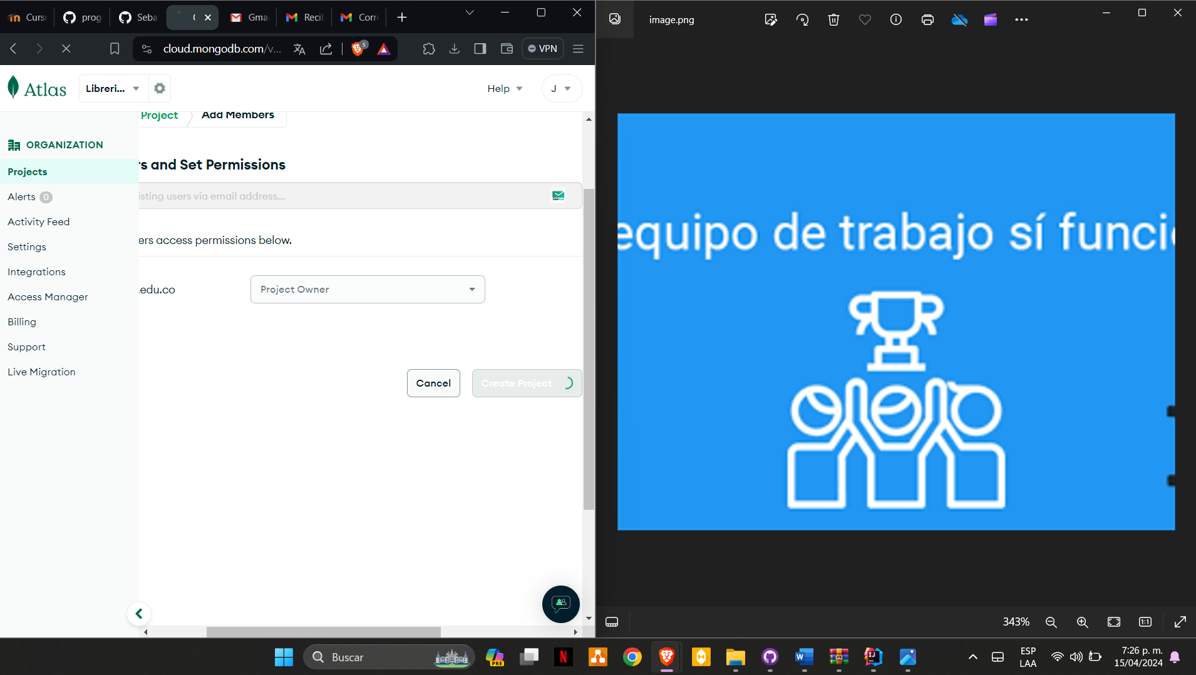

Ponemos la base de datos publica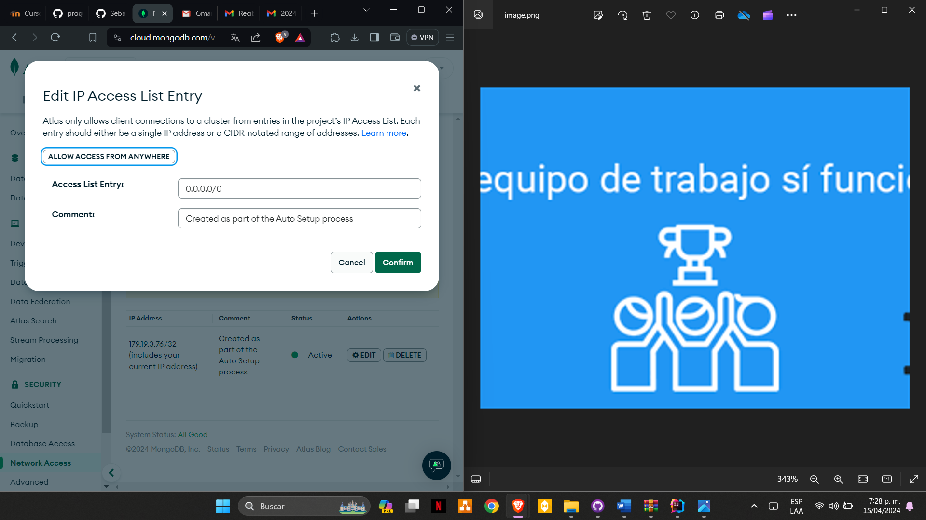  
conectamos base de datos

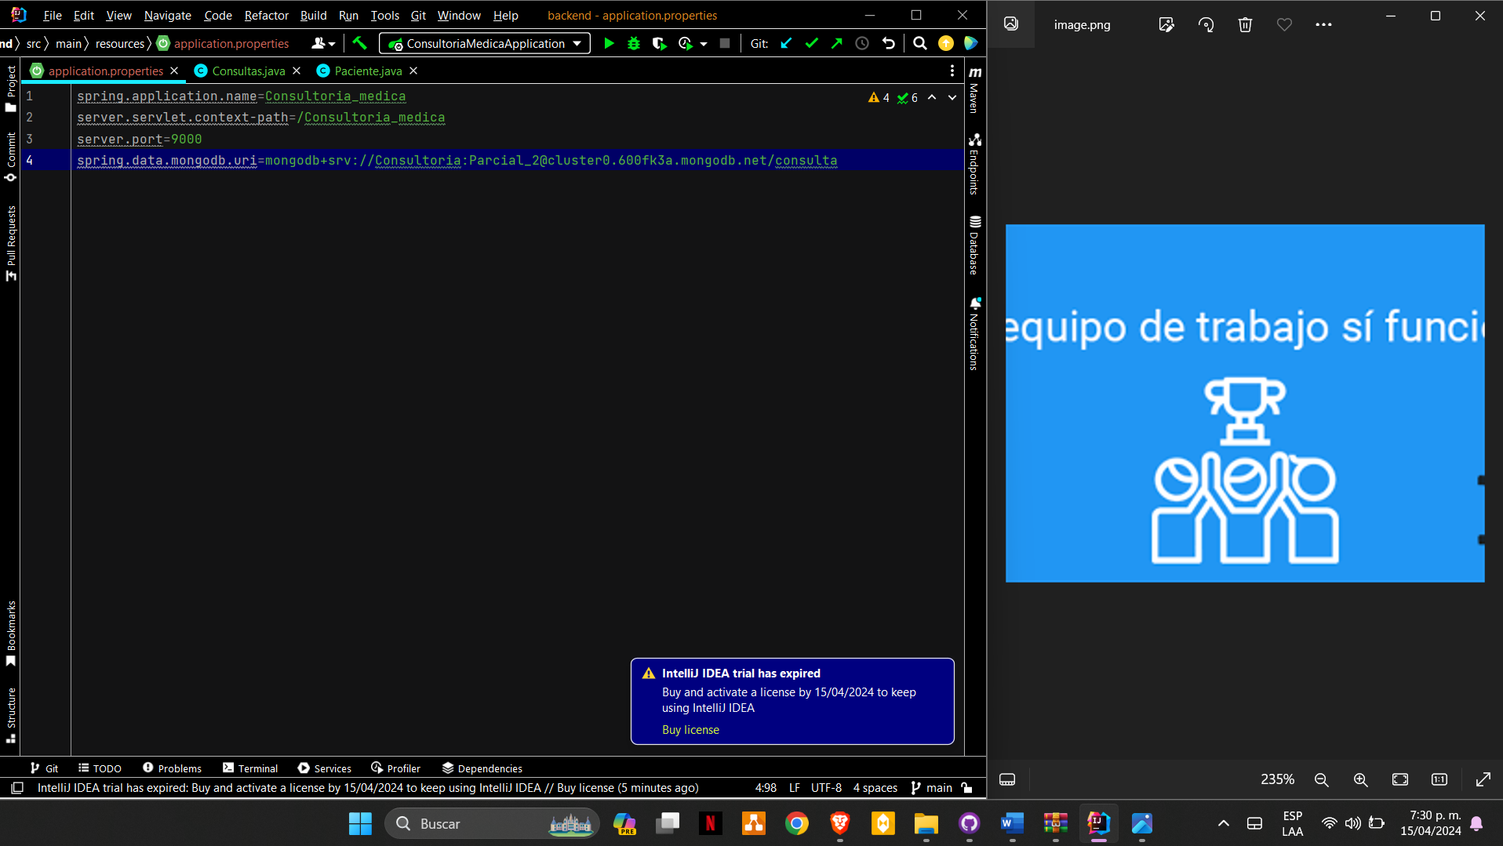

Agregamos la dependencia del swagger  
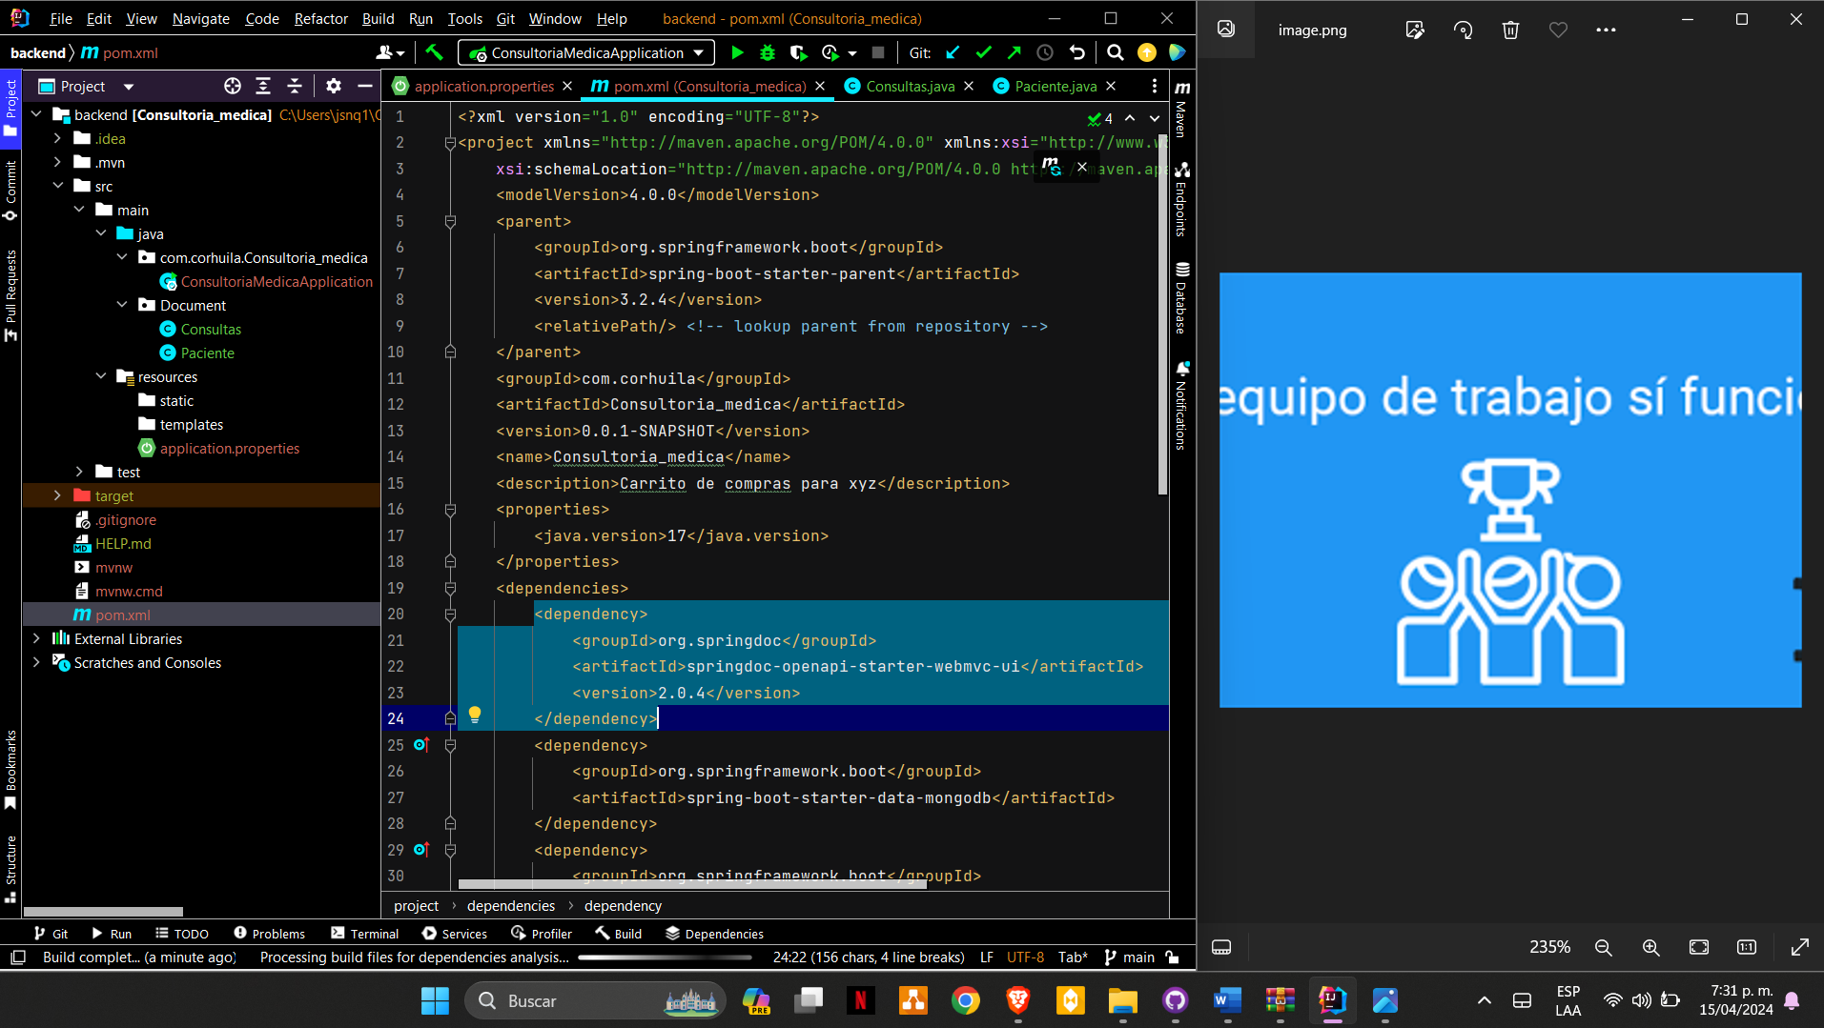

Creamos el IConsultaRepository

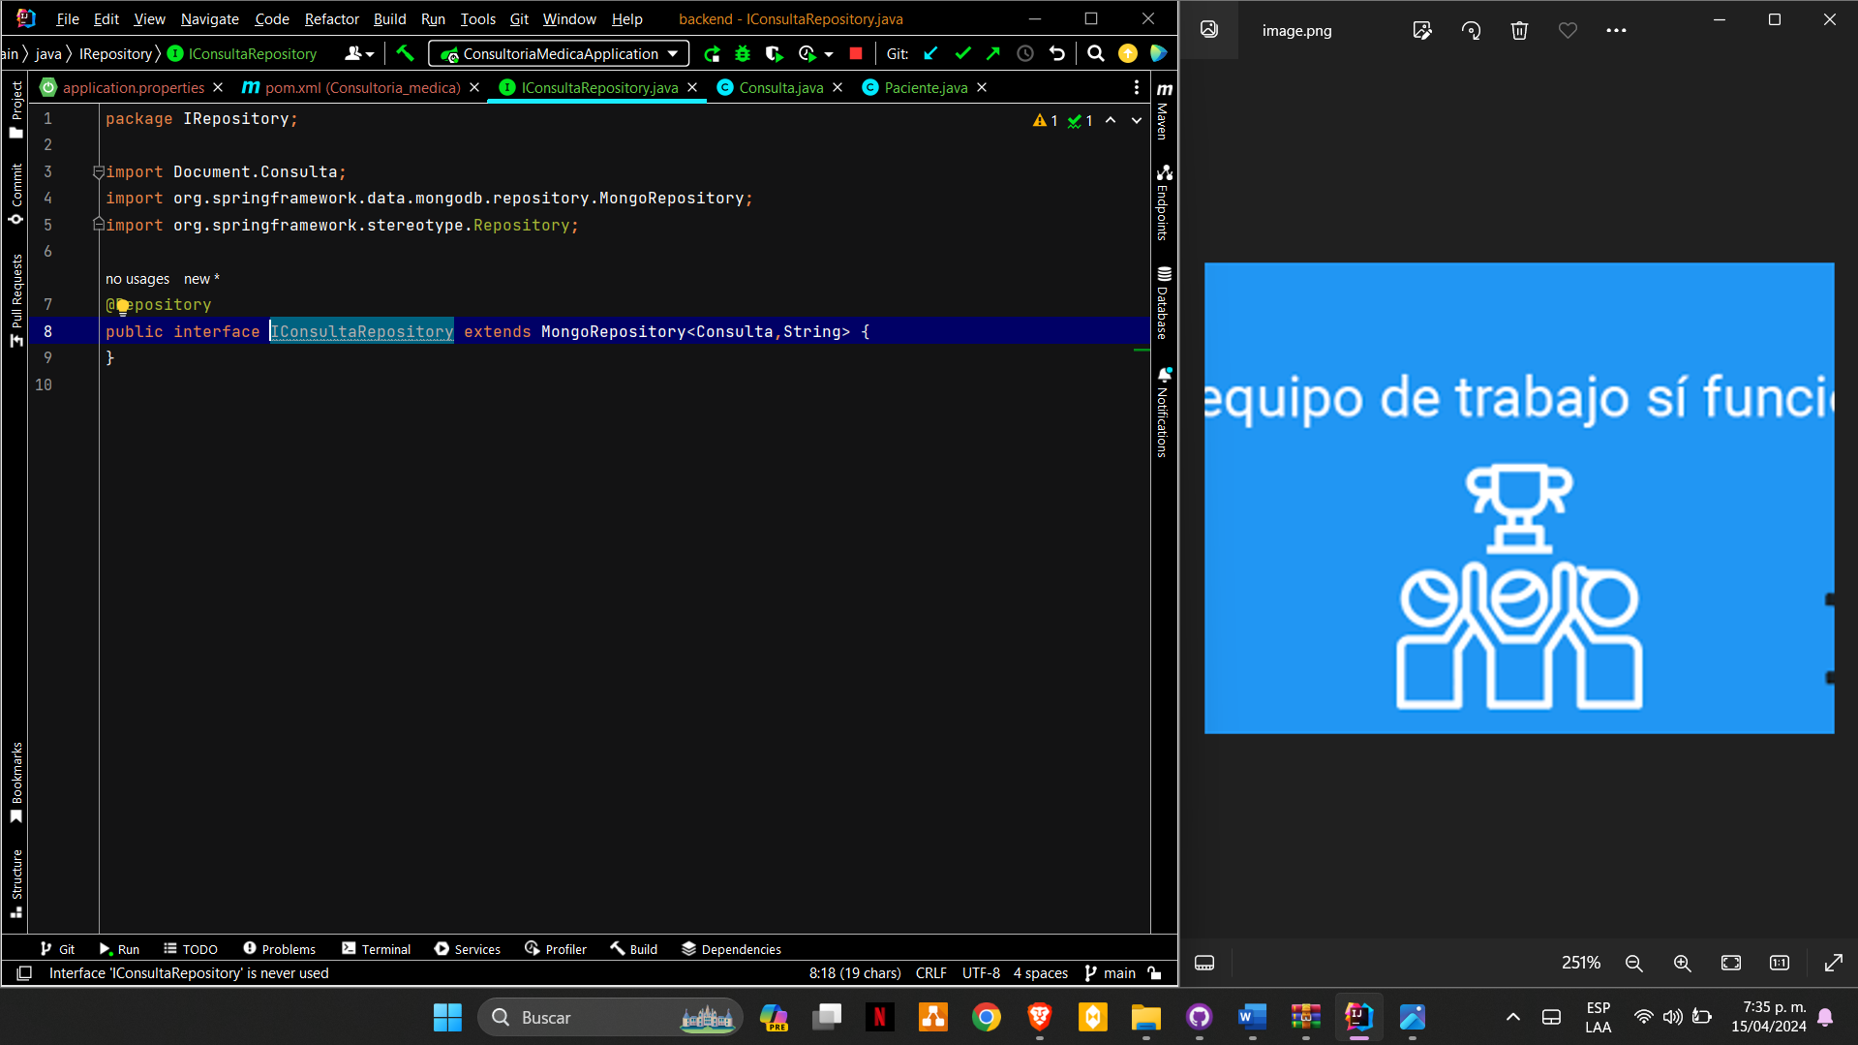

Creamos el IPacienteRepository

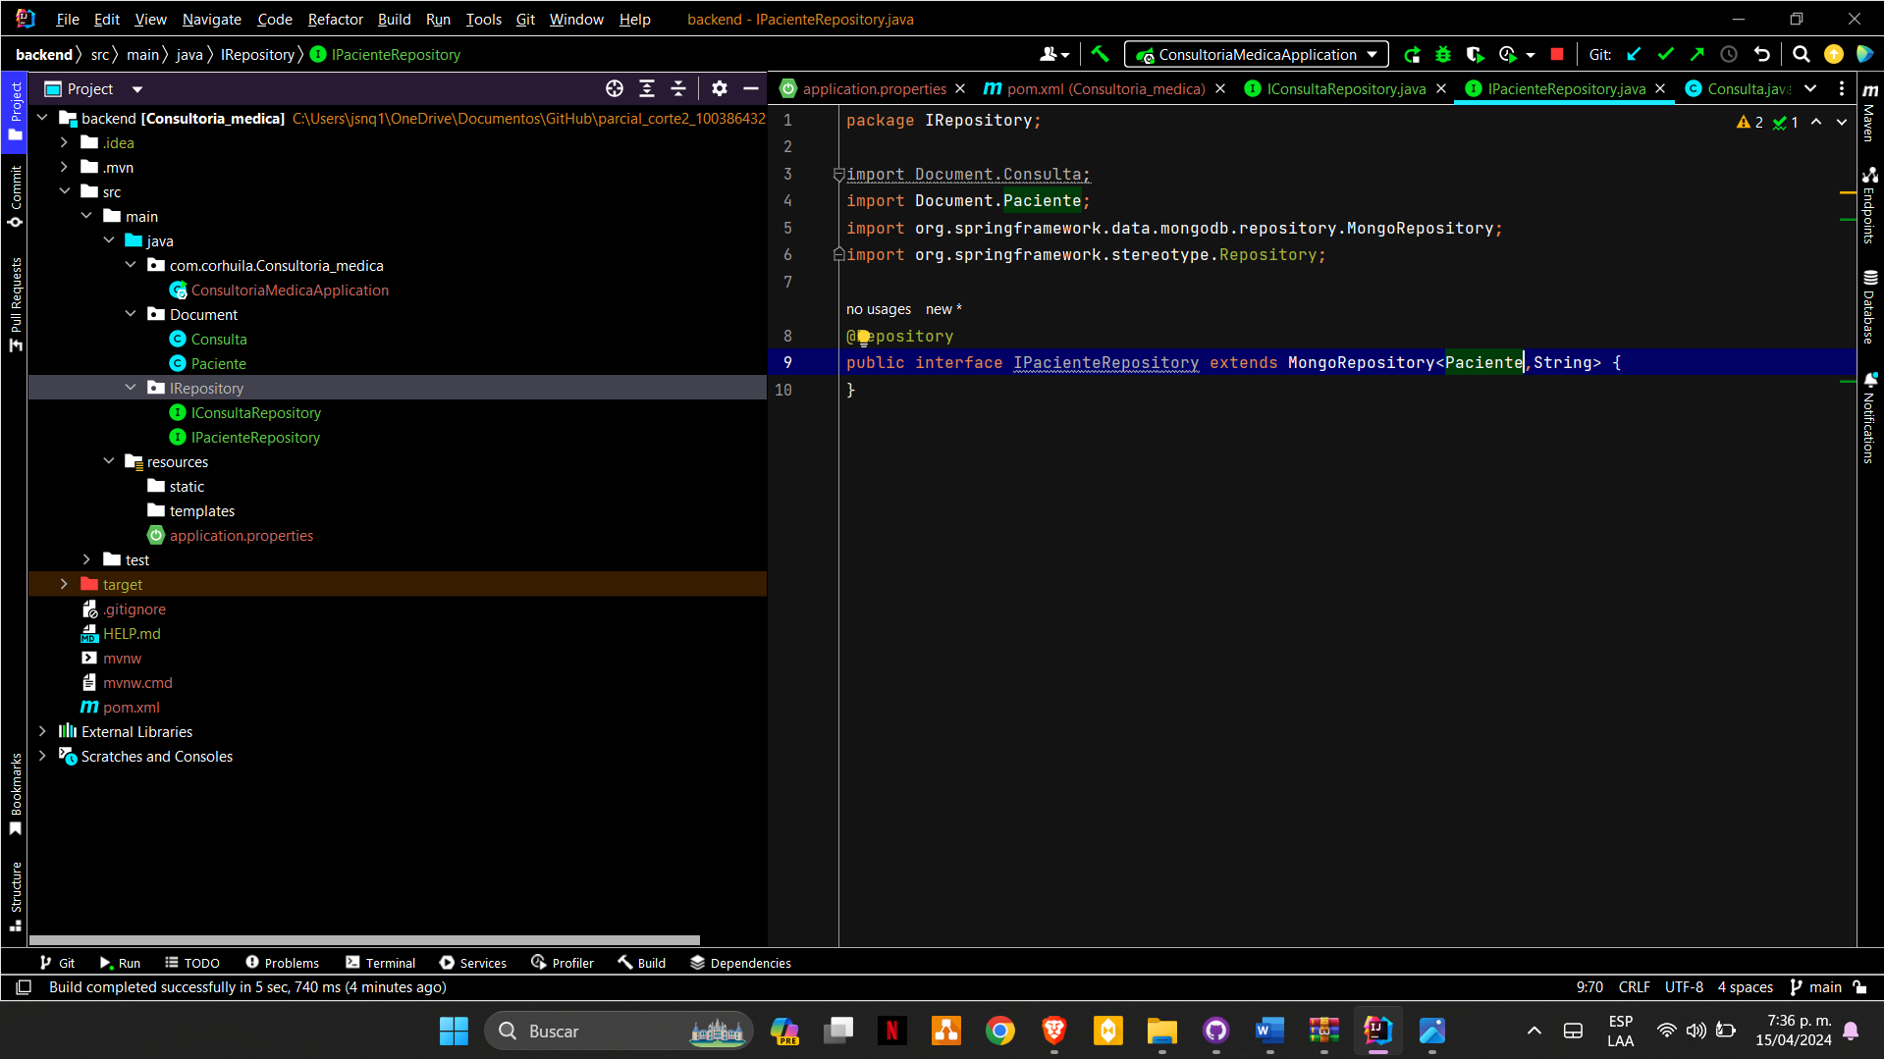

Comenzamos a crear los servicios

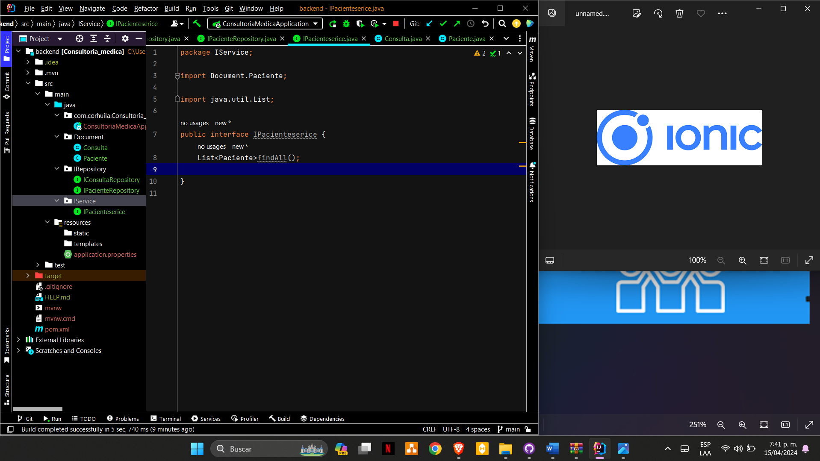

Servicios de Paciente

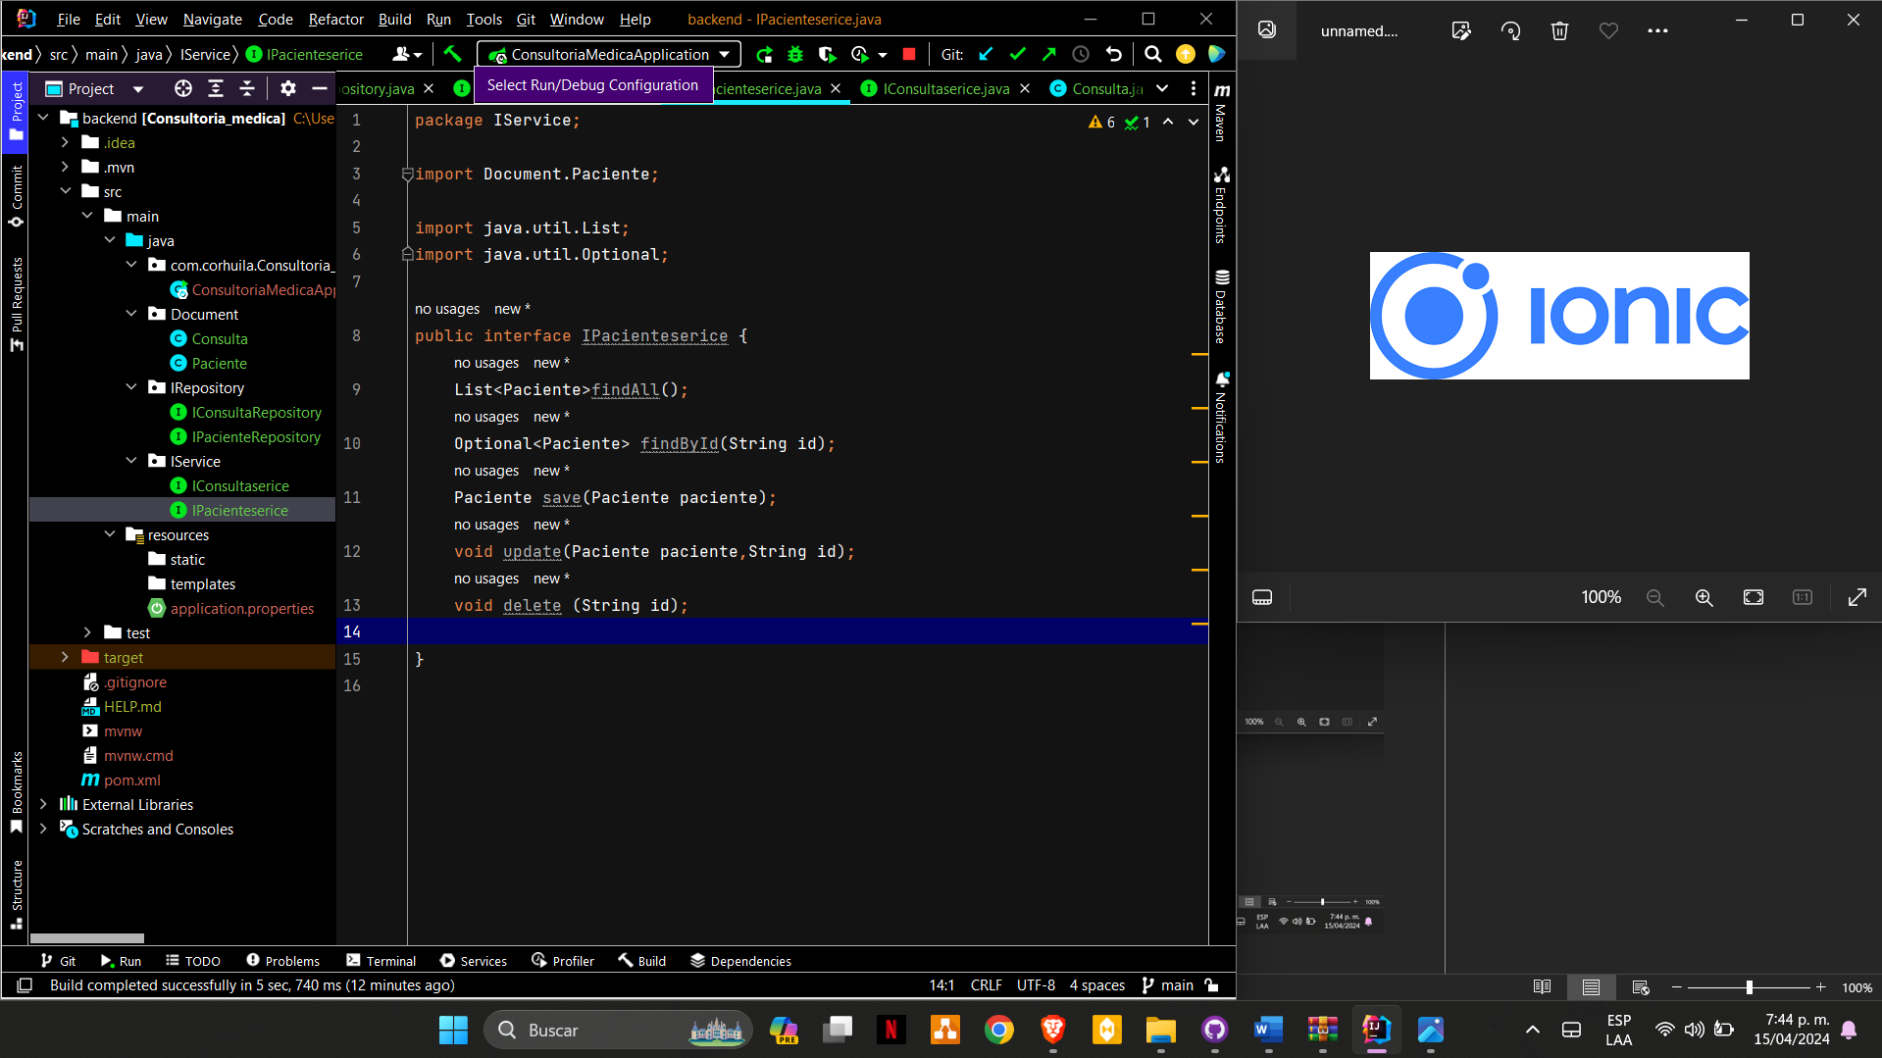

Servicios de consulta

